权限自动上传
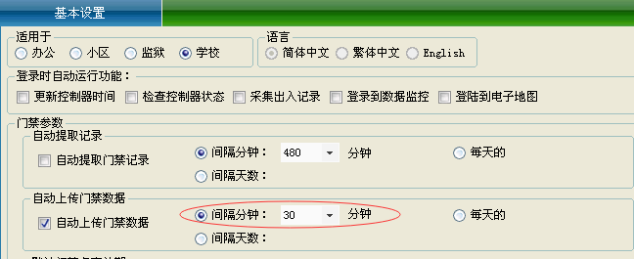
自动上传人员权限功能，
参数 和上传到哪些门禁点 基于每个客户端软件（更改只对本地电脑有效），仅加载需要更新人员的权限（EmplOfEqupt.DownloadState=3为准）至当前客户端在线监控的门禁点。

厂家说明：
这里不是EmplOfEqupt.DownloadState=3 而是 EmplOfEqupt.DownloadState<>0。

涉及新增权限，删除权限，挂失， 解挂，换卡。权限更新数据现处理流程如下：
OK新增卡：
生成下面3个表数据，默认开门时段01， 15年有效期
Personnel
Cardlist.CardStatus=1
EmplOfEqupt.DownloadState=3--厂家说明：新增=0

删除卡
在 DeleteCardList 表中生成删除卡,设备数据
DeleteCardList.OptMode=2 -- 厂家说明：删除 =1
Personnel.CardData=0
删除Cardlist中卡记录

OK挂失卡
更新 挂失卡 的Cardlist..CardStatus=2
Personnel.CardData=0
EmplOfEqupt.DownloadState=0
DeleteCardList 表中添加一批此卡的挂失记录（对应此人EmplOfEqupt表中的所有控制器ID）

OK解挂卡
解除挂失有三种情况：
一、原持卡人没有重新分配卡，并且解除挂失后将卡重新分配给原持卡人；
Cardlist.CardStatus=1
Personnel.CardData=解除挂失的卡号
EmplOfEqupt.DownloadState=3
- 原持卡人已重新分配卡，解除挂失后，此卡重新分配给原持卡人，之前分配的卡闲置。
解除挂失的卡为A卡，新分配的卡为B卡。
B卡操作
Cardlist.CardStatus=0
DeleteCardList 表中添加一批B卡的删除记录（对应此人EmplOfEqupt表中的所有控制器ID）
A卡操作
Cardlist.CardStatus=1
Personnel.CardData=A卡号
EmplOfEqupt.DownloadState=3

- 解除挂失后将此卡作为新卡。
Cardlist.CardStatus=0
以上操作做完后，解除挂失的卡一定要进行下面的步骤，否则可能存在解除后部分设备还是有挂失卡提示。
DeleteCardList 表中添加一批解除挂失卡的删除记录，每个控制器的第一个门id对应一条。

换卡
原卡 以删除卡处理
新卡 Personnel Cardlist 表中Carddata更新为新卡
EmplOfEqupt.DownloadState=3

电子地图：
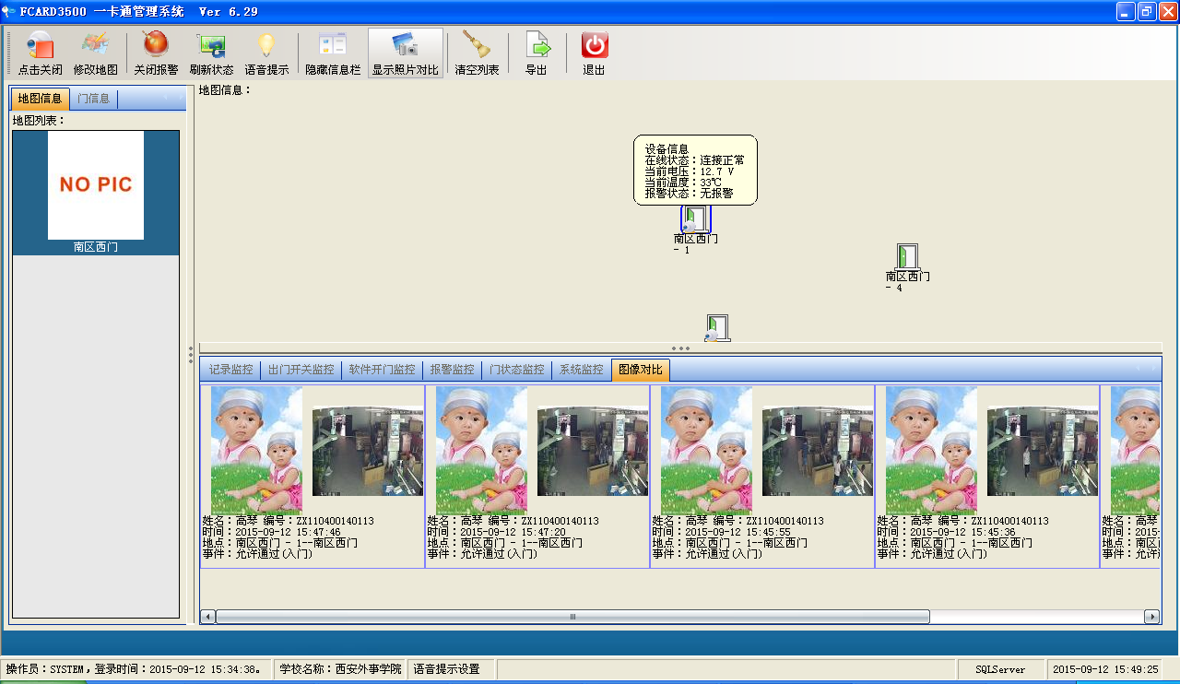
人员如没有相片信息时，现不会在图像对比栏显示， 请以默认空相片表示或不显示相片内容， 刷卡时需要在图像对比栏中显示出来。

厂家提示：
DeleteCardList 表 和 EmplOfEqupt 表。
EquptID | 设备ID --  这个是每个控制器的第一门的门ID。(Equipment.PortNum=1 的门ID)  例如4门控制器，这里的ID是第一门的ID号，  后面2、3、4门的ID不能存入里。  同一控制器的其他门权限，通过设置Openlock字段表示

